Création de la version mobile
BFM Limoges

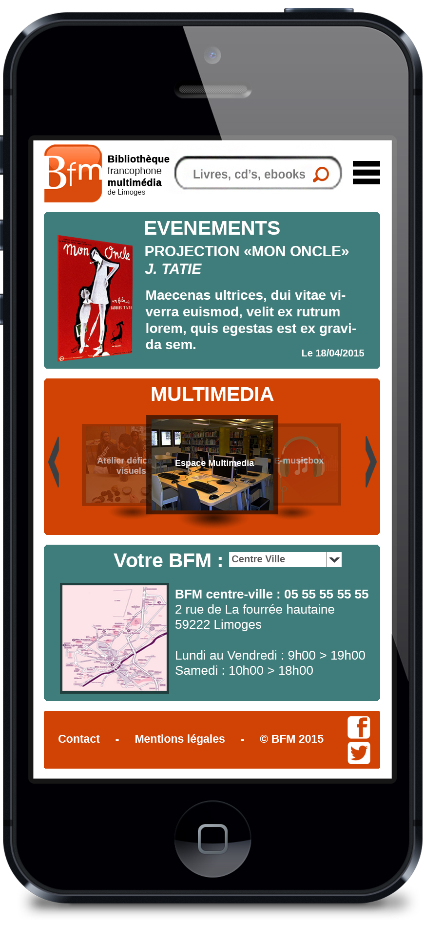

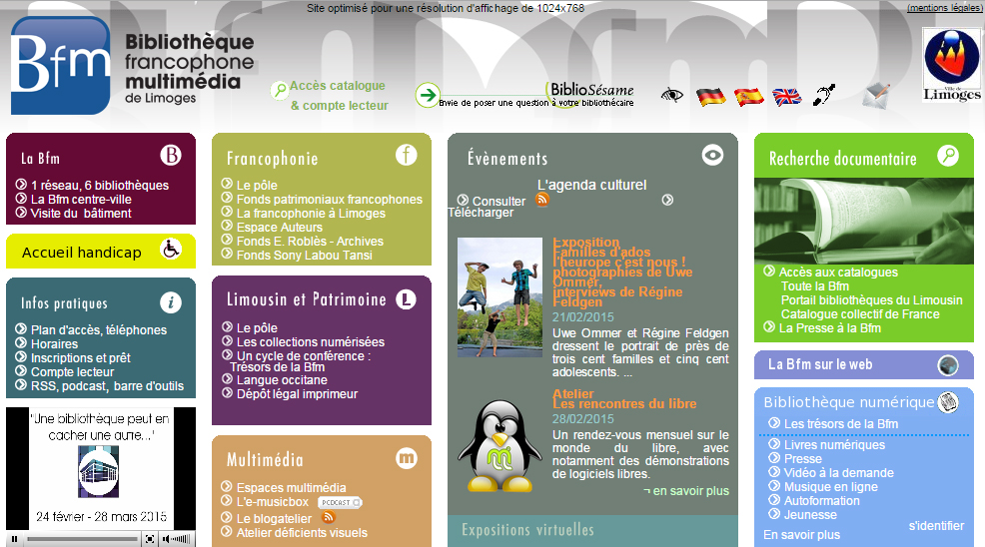

Visuel initial Visuel mobile

Correction de la charte graphique

- diminution du nombre de couleurs utilisées
- harmonisation des couleurs sélectionnées
- Contraste des couleurs compatibles W3C




Charte graphique

Modification du logo pour correspondre à la charte graphiqe




Sélection de l'essentiel pour mobile

Evenementiel :

- Affichage de l'évenement le plus récent.
- Accès à la page Evenements

Multimédia :

- Accès aux stations multimédias des différentes bibliothèques

Accès :

- Affichage des informations de la bibliothèque choisie

Ecran de recherche avancée

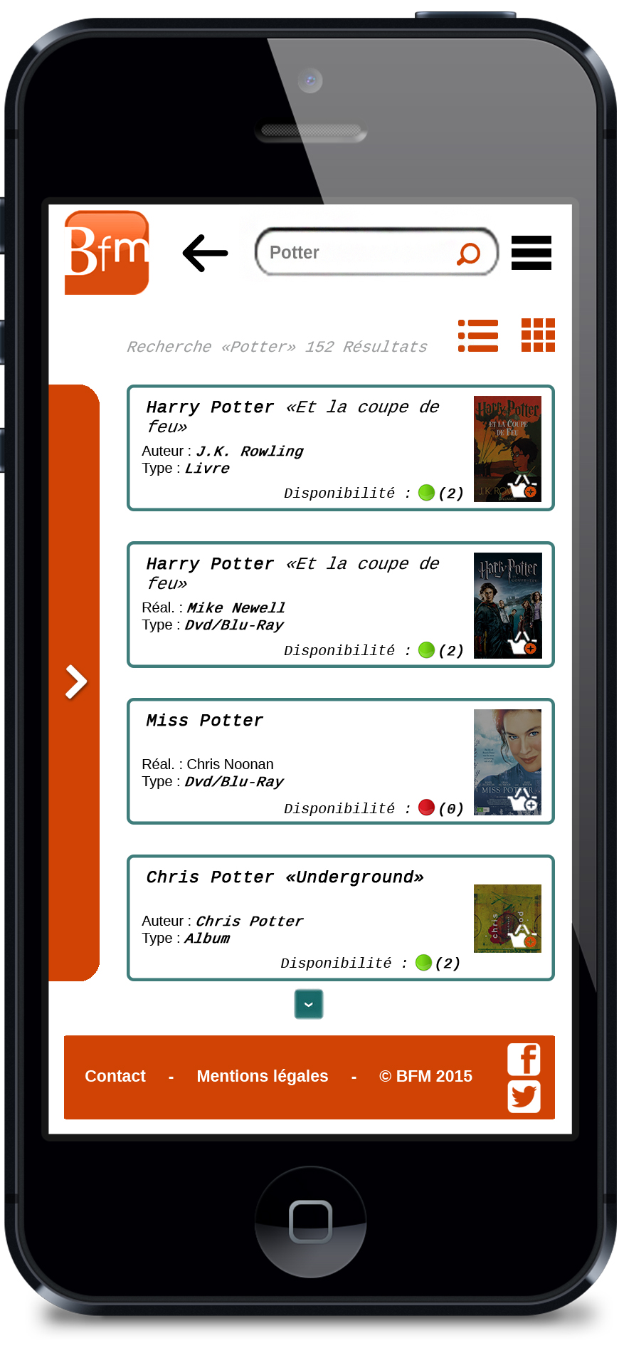

Epuration des informations affichées

Affichage de l'auteur, du type et de la disponibilité

Chaque article est associé à son visuel

Possibilité d'ajouter au panier directement depuis cet écran

Affinage de la recherche

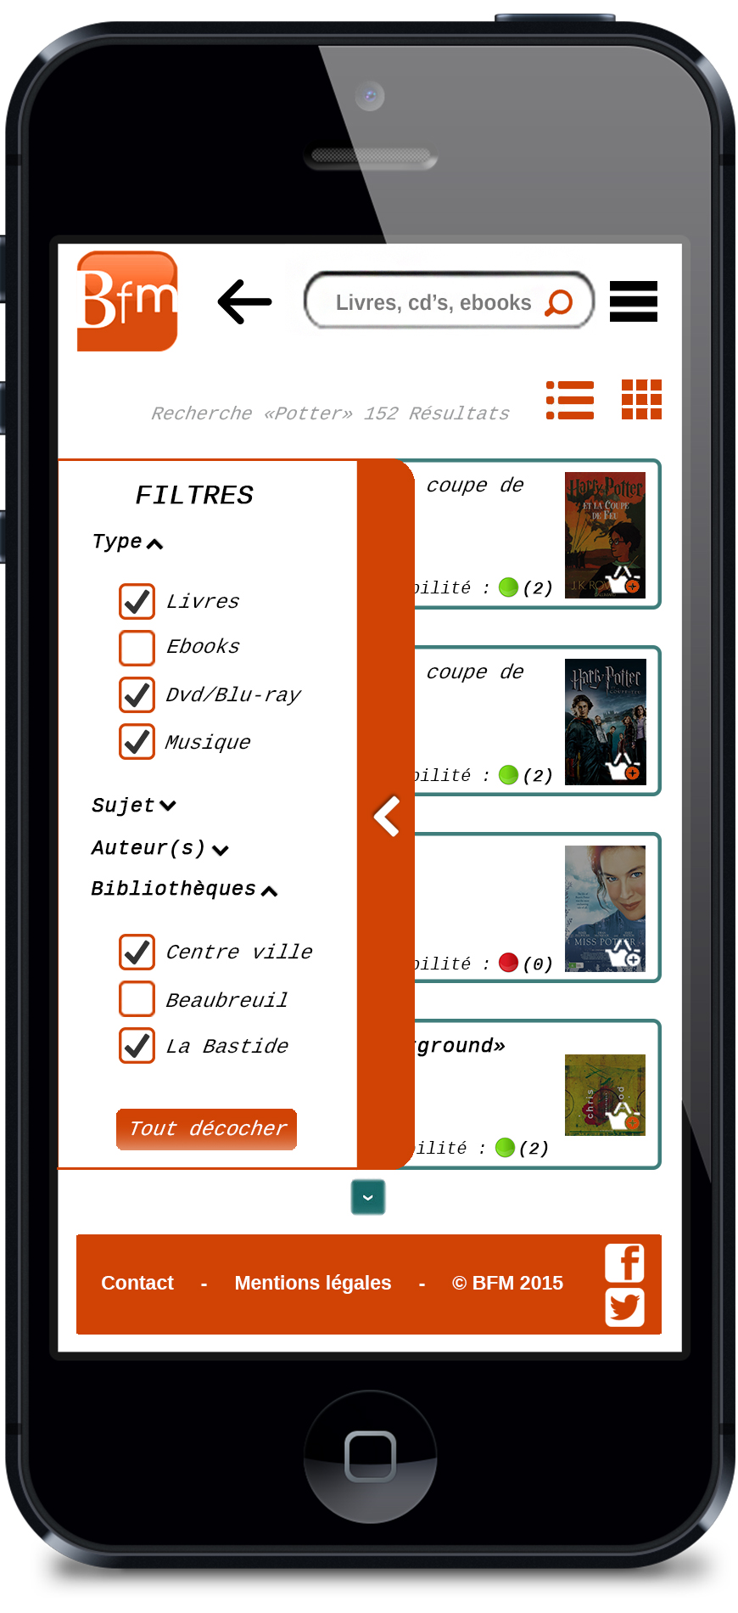

Déploiement d'un menu déroulant

Filtres choisis :

- Type, Sujet, Auteur

- Bibliothèque : Permet de connaitre la disponibilité de l'article au sein d'un établissement spécifique

Ecran de détail de l'article

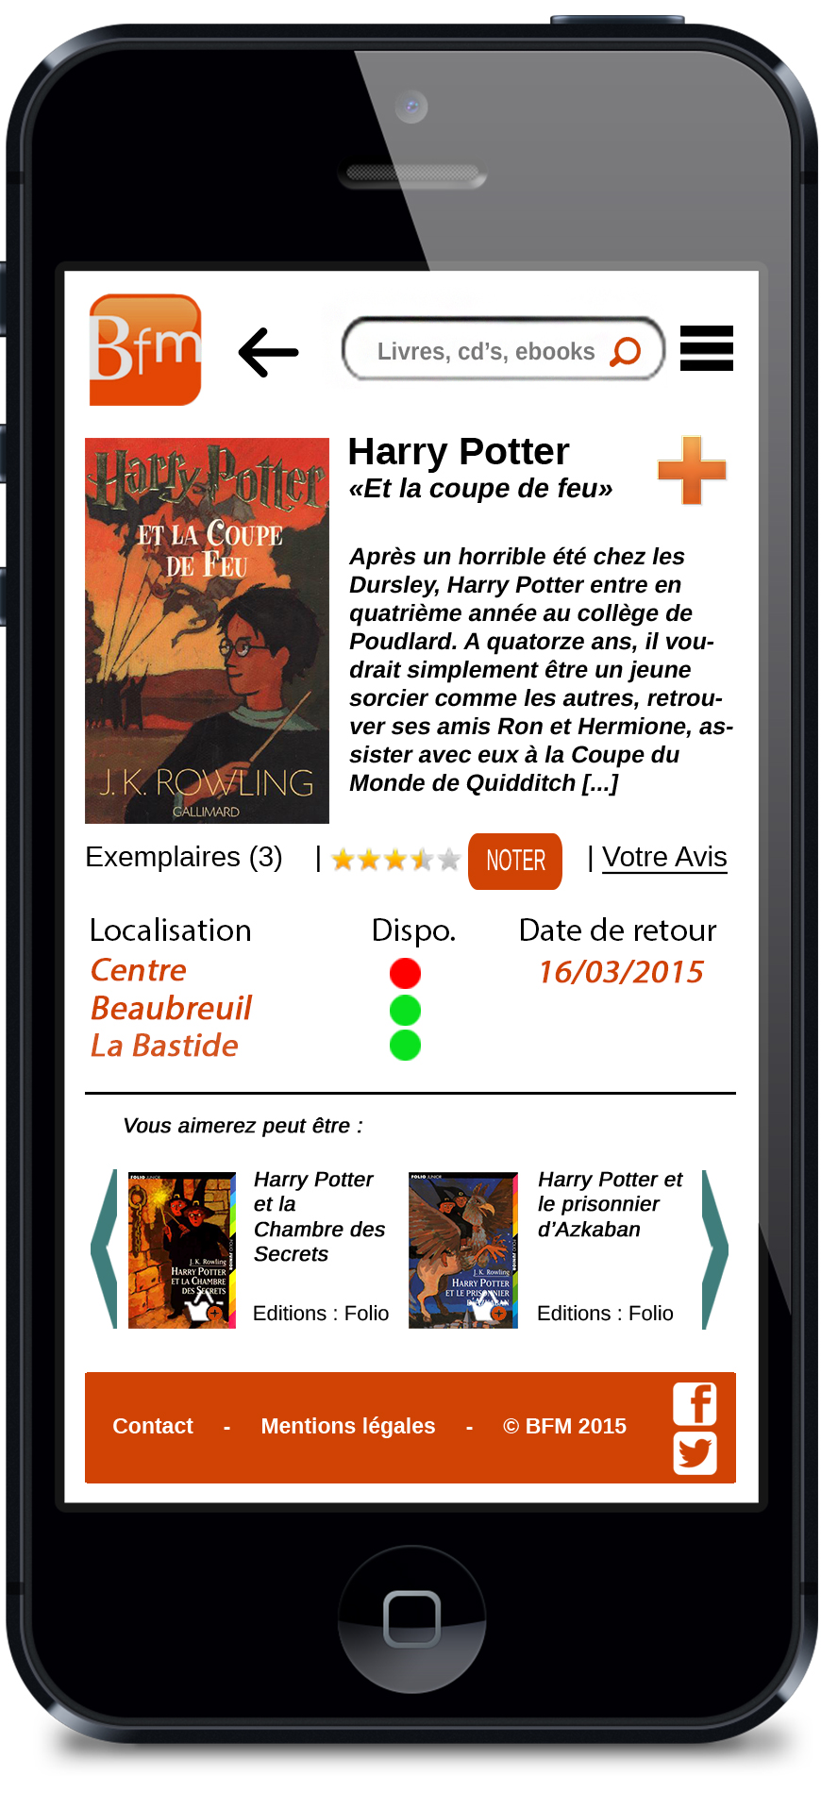

Icone d'ajout au panier

Notes / Commentaires

Disponibilité

Recommandations ciblées

Footer mentions légales et réseaux sociaux

Respect de la cohérence graphique définie

Epuration de la somme d'informations affichées

Ergonomie adaptée aux supports mobiles

Accès aux documents rapide, simple et efficace

